# Groepsonderzoeksopdracht Ecologie klas 2 Groene Lyceum

Aantal lessen in de tafelgroep : 6

Eindproduct: presentatie in vorm van een expositie, poster (A1) en voordracht (PP of prezie).

Beoordeling: a.d.h.v. competenties

# Omschrijving opdracht:

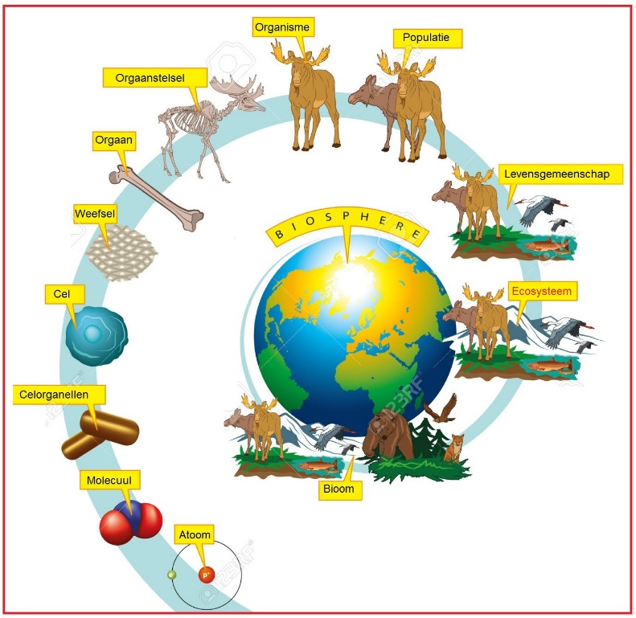

Iedere groep krijgt 1 ecosysteem waar onderzoek naar gedaan moet worden, daarbij mogen alle vormen van bronnen gebruikt worden. In dit onderzoek worden de verschillende aspecten van een ecosysteem onderzocht, biotische factoren en abiotische factoren. Als uitgangspunt wordt een ambassadeur uit het ecosysteem gekozen. Een ambassadeur is een individu van een soort die tot de verbeelding spreekt en in het ecosysteem als bijzondere verschijning in een climax systeem kan voorkomen. Daarvanuit worden alle aspecten van dit ecosysteem onderzocht. Wat heeft deze soort nodig om binnen het ecosysteem van jou groepje te kunnen overleven, wat is zijn positie binnen het voedsel web van dit systeem.

De volgende onderwerpen moeten in ieder geval behandeld worden;

* Waar is dit ecosysteem te vinden
* Alle kenmerkende abiotische factoren moeten worden benoemd.
* Een overzicht van de biotische factoren in hoofdgroepen (welke populaties van bijzondere of algemene soorten kun je er vinden).
* Een goede omschrijving van het ecosysteem en een goede impressie op poster en in voordracht.
* Welk ambassadeur soort jullie hebben gekozen
* Welke aanpassingen zijn er bij jullie ambassadeur te zien of niet te zien zodat hij in dit ecosysteem kan overleven
* Wat zijn relatie is in het meest het voedsel web
* Minimaal 2 uitgewerkte voedselketens uitgaande van jullie ambassadeur en 1 piramide (aantal en massa)
* Beschrijf hoe de kringloop in dit systeem werkt (denk aan water, Koolstof dioxide en Stikstof)
* Welk stadium van successie bevindt jullie ecosysteem zich
* Welke bedreigingen en voor dit bepaalde ecosysteem actueel zijn

Alle termen die je nodig hebt voor het maken van je project staat in de basisstof en aantekeningen in de studiewijzer, natuurlijk mag je het internet en of een woordenboek gebruiken. Zijn er vragen dan mag de voorzitter dit project iedere les maximaal 2 vragen stellen aan de docent.

# Start

Maak een planning in je tafelgroep, heb je materiaal nodig dan moet de materiaal verzorger dit minimaal 1 dag van te voren “bestellen” bij je docent van kunstvakken, op de dag zelf kan alleen in de groep materiaal uitgewisseld worden. Heb je je “bestelling” op tijd ingediend dan kan dit voorafgaand aan de les worden afgehaald bij kunstvakken.

Besef goed wat je allemaal moet regelen een goede planning is dus belangrijk.

Succes!